**后台管理系统模板**

简洁版：<https://github.com/PanJiaChen/vue-admin-template>

加强版：<https://github.com/PanJiaChen/vue-element-admin>

Build

-------- index.js 是webpack配置文件

Permission.js: 与导航守卫相关

后台管理系统API接口在线文档：

<http://39.98.123.211:8170/swagger-ui.html>

[http://39.98.123.211:8216/swagger-ui.html](http://39.98.123.211:8170/swagger-ui.html)

**深度选择器**

scpoed ----样式只对当前的组件有作用

效果：当前所有的子组件都会加上data-v-xxxx自定义属性

注意：如果子组件的**根节点**和父组件写的样式一样，例如都是h3，那么也会加上样式。

如果**根节点和父组件不一样**，子组件根节点下的子节点有一样的，也不会加上样式。

如果父组件的样式scoped，但是就想影响到子组件的样式，这种情况我们可以使用深度选择器。

**深度选择器可以实现样式穿透**

原生css >>>

Less /deep/

Scss :v-deep

**数据可视化**

将庞杂的数据用图形图表等方式形象的表示出来。

数据大屏

数据报表

地图

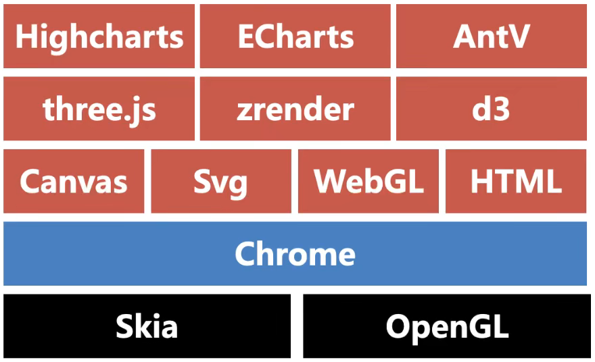

SVG是可缩放的矢量图